Užijte si božské Vánoce a Božanský Silvestr
Vánoce s těmi nejbližšími, Silvestr s těmi nejlepšími, zimu s těmi nebožanovštějšími. Vychutnejte si svátky podle svého gusta a v obklopení těch, s nimiž jste sami sebou. Vykouzlete si společně báječnou atmosféru, do které vám Božkov přileje notnou dávku inspirace a zábavy.
Se začátkem zimy přichází ten samý koloběh jako každý rok. Hlavou kmitají otázky: „Čím se zahřát? Jaké upéct cukroví? Co zabalit pod stromeček? Kde oslavit Silvestra?“ Kašlete na stres. Ať už při pečení nebo do hrnečku, Božkov se bude hodit při každé příležitosti
a pomůže vám zimu překonat v pohodě, teple, a co víc? S Božkovem si namícháte ten správný koktejl zábavy, který kápne do noty i vašim nejbližším.

Vánoční pečení s Božkov Originál a tradiční grog
Češi ho milují od roku 1920, a proto na Božkov Originál nezapomínají ani během pečení vánočního cukroví. Vosí hnízda by bez něj neexistovala a tradiční grog by nebyl grogem. Zkuste ho i pro přípravu vánočních perníčků.

Božkovské perníčky
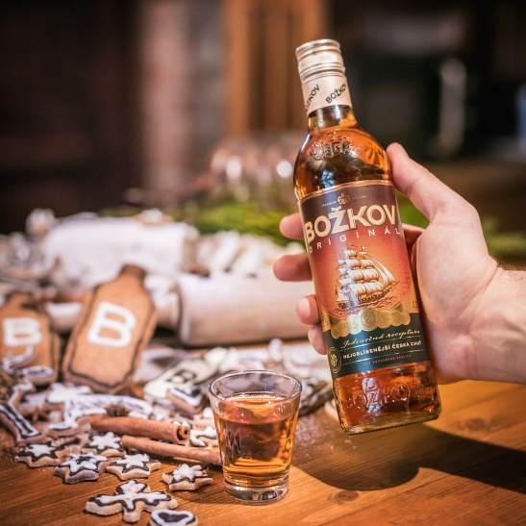
Ingredience:
- 500 g hladké mouky
- 200 g moučkového cukru
- 180 g medu
- 100 g tuku na pečení nebo másla
- 2 vejce (1 do těsta a 1 na potření perníčků)
- 4 lžíce kakaa, 1 lžíce Božkov Originál
- 1 lžička kypřicího prášku do pečiva
- Směs perníkového koření
- Bílková poleva na zdobení
Postup:
- Všechny suroviny smícháme a vypracujeme vláčné, měkké těsto, které necháme v potravinářské fólii odležet do druhého dne v chladu.
- Druhý den vyválíme těsto o síle asi 0,5 cm a vykrajujeme různé tvary. Perníčky skládáme na plech vyložený pečicím papírem.
- Pečeme zhruba 5 až 8 minut. Perníčky jsou hotové, když mají zlatavou barvu a jsou vyběhlé. Jakmile vytáhneme perníčky z trouby, ihned potíráme rozšlehaným vejcem, aby se hezky leskly. Necháme je vychladnout a teprve pak zdobíme bílkovou polevou.
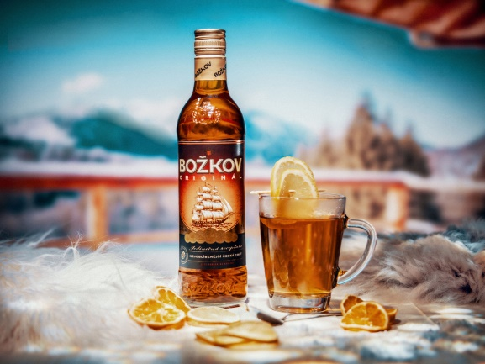
Božkovský grog
Zima po česku se neobejde bez tradičního Božkova s tradicí od roku 1920. Připravte si na zahřátí ikonu české zimy – grog s Božkov Originál.
Do hrnečku nalijte 4 cl Božkov Originál a dolijte horkou vodou. Ozdobte plátky citronu.

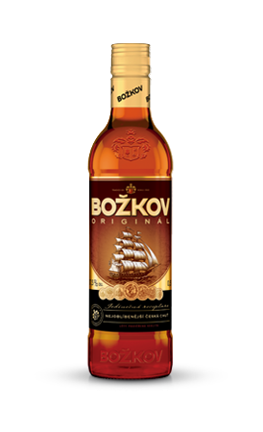

Božkov Originál
Obsah: 0,5 l
Doporučená cena: 154,90 Kč

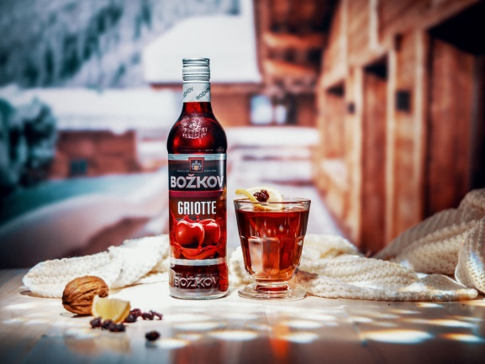
Pravé třesně uprostřed zimy, které vás zahřejí
Gritotku, co má grády, vykouzlíte jedině s Božkov Griotte – likérem obsahujícím pravou višňovou šťávu. Sáhněte zimou zkřehlými prsty po sladké spáse, která vás zahřeje zvenku
i zevnitř.
Horká griotka
Do hrnečku nalijte 4 cl Božkov Griotte a dolijte horkou vodou. Griotku můžete vylepšit sušenými nebo kompotovanými třešněmi. Ozdobte plátkem citronu.
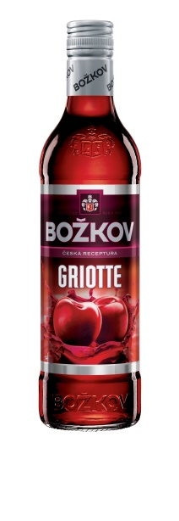
Božkov Griotte
Obsah: 0,5 l
Doporučená cena: 114,90Kč

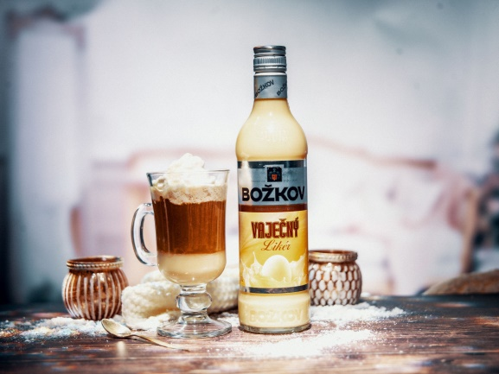
Tekuté cukroví pod sněhobílým kopečkem
Zkraťte si čekání na hotové cukroví tekutým potěšením. Božkov Vaječný likér pohladí po duši a v alžírské kávě příjemně zahřeje. Schovejte obavy z vánočního chaosu pod kopec šlehačky a zavolejte na pomoc ostatní. Za takovou odměnu vám s pečením cukroví ráda pomůže maminka, teta i sousedka.

Alžírská káva
Do hrnečku nalijte 4 cl Božkov Vaječný a zalijte šálkem kávy. Ozdobte šlehačkou a polijte lžící likéru.

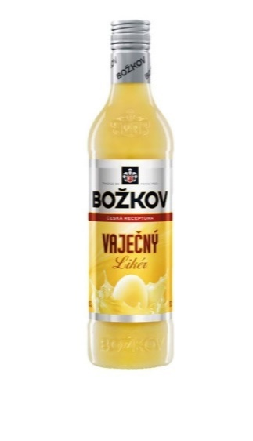
Božkov Vaječný Likér
Obsah: 0,5 l
Obsah: 0,5 l
Doporučená cena: 119,90 Kč

Zchlaďte se při balení vánočních dárků s Božkov Černý
a Silvestr rozjeďte plnou parou
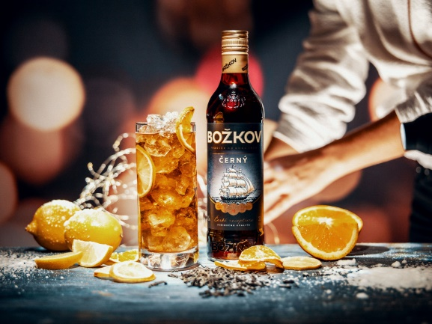
Horký čaj je dobrý pro zahřátí. Vychlazený čaj je základ pro skvělý míchaný drink s Božkov Černý, který vás osvěží při vánočním maratonu a rozpumpuje zábavu na večírku. Jednoduchý nápad s maximálním efektem zamete s únavou i během posledních minut tohoto roku.
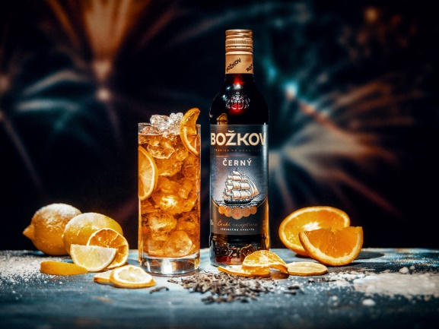
Božkovský ledový čaj
Do vysoké sklenice nasypejte led. Zalijte 4 cl Božkov Černý a dolijte zchlazeným černým čajem. Promíchejte. Do sklenice vsuňte několik plátků pomeranče. Může být i sušený.

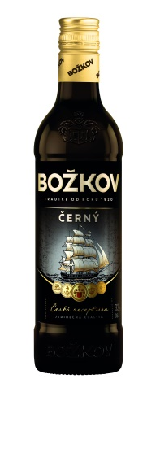

Božkov Černý
Obsah: 0,5 l
Doporučená cena: 154, 90 Kč

